Ein tîm
Gwybodaeth am y tîm lleol

Cysylltu â ni
Manylion cysylltu â’r tîm lleol

8

Asesu ynglŷn ag anhwylderau'r sbectrwm awtistaidd
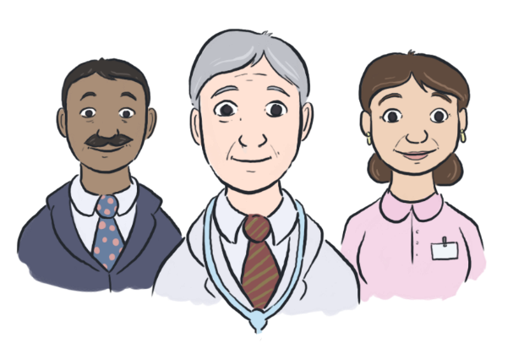

Gwybodaeth i oedolion

DIWYG HAWDD EI DDARLLEN

1

Cyn eich asesu
Cewch chi ddewis
sut i gysylltu â ni
Byddwch chi’n cwrdd ag un o’r tîm cyn dechrau’r asesu
Bydd modd ichi ofyn cwestiynau am yr asesu
7

2

Gallwch chi gofnodi’r apwyntiadau yma

Dyddiad | Amser | Lle | Enw

 | Bydd rhywun yn cwrdd â chi i’ch helpu i ddeall
 | Cewch chi ofyn cwestiynau
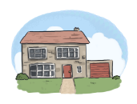 | Byddwn ni’n rhoi gwybodaeth i bobl eraill sy’n eich adnabod
6

Byddwn ni’n dweud pa
mor hir fydd yr asesu
Yn ystod yr asesu
Bydd angen ichi ddod
mwy nag unwaith
Byddwch chi’n gweld
mwy nag un arbenigwr
3

Byddwn ni’n gofyn cwestiynau
Efallai y byddwn ni’n gofyn ichi gwblhau rhai gorchwylion
Hoffen ni siarad â rhywun sy’n eich adnabod ers plentyndod
4

Ar ôl yr asesu
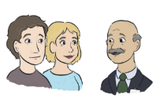 | Byddwn ni’n esbonio’r canlyniad
 | Byddwn ni’n rhoi gwybodaeth i chi
 | Byddwn ni’n anfon yr un wybodaeth at eich meddyg
5

